УДК 631.362:665.335.5

ОБГРУНТУВАННЯ ТЕХНОЛОГІЧНОЇ СХЕМИ ДЕТОКСИКАЦІЇ РИЦИНОВОЇ МАКУХИ ДЛЯ ПОТРЕБ КОРМОВИРОБНИЦТВА

Журавель Д.П.¹, д.т.н., dmytro.zhuravel@tsatu.edu.ua
Дідур В.В.², д.т.н.
¹Таврійський державний агротехнологічний університет імені Дмитра Моторного, м. Запоріжжя, Україна.
²Уманський національний університет, м. Умань, Україна.

Одержуваний при виробництві віджимання - екстракція шрот, а при двохступінчатому віджиманні макухи є цінними кормовими продуктами [1-3]. Так в шроті олійність становить 1,34 - 2,81%, вміст в ньому протеїну досягає 41,00 - 50,00%, золи 4,30 - 10,70%, клітковини 24,60 - 37,50%, безазотистих екстрактивних речовин 41,00 - 50,00%. Однак, шрот і макуха рицини недопустимі для годівлі сільськогосподарських тварин через наявність в ньому рослинного токсабульміна - рицину і алкалоїду - рицинин. За біологічними властивостями рицин є клітинною отрутою, що інгібує ензітичну активність деяких систем. Рицин відрізняється високою токсичністю. Особливо він отруйний для теплокровних тварин [4,5].
Подібно до інших токсинів, рицин здатний викликати аглютинацію червоних кров'яних тілець. Денатурація рицину при нагріванні супроводжується втратою їм токсичних властивостей. Найбільш часто для знешкодження шроту використовується вологотеплова обробка в чанних тостерах не менше 1,5 - 2,0 год при початковій вологості 24 - 26% і кінцевої температурі не нижче 135⁰ С. Обробка вважається закінченою при негативній пробі на рицин. Рицинин набагато легше знешкоджується, тому при знешкодженні рицину, вважається повністю знешкодженим і рицинин. Жорсткі режими вологотеплової обробки різко знижують перетравність і засвоюваність білків, викликаючи гідроліз незамінних дефіцитних амінокислот, перш за все лізину і метіоніну. Зниження розчинності білків є наслідком їх денатурації. Крім того, при жорсткій вологотепловій обробці відбувається реакція меланоідіноутворення - взаємодії білків і вуглеводів, в результаті чого погіршується амінокислотний склад білків. Різко знижується якість макухи або шроту, як високобілкових кормових добавок.
З огляду на, що застосовуються в даний час способи знезараження рицинової шроту складні і енергоємні, а також їх застосування не завжди дає повне знешкодження, вкрай важливою є розробка хімічного способу знезараження шроту і макухи рицини з метою їх використання на корм тварин. У зв'язку з цим певний інтерес представляють дослідження при обробці шроту лужними розчинами аміаку або гідроксилу натрію. Після такої обробки досягається майже повна детоксикація шроту. Принциповою відмінністю такого способу обробки є знезараження доводорозчинної фракції білка рицину гідролізом, а не денатурацією білка. Можлива хімічна обробка знешкоджує гідролізом і білково-полісахаридних фракцію алергену. На жаль, в даних дослідженнях затримання алергену не визначалася. В інституті механізації тваринництва були проведені дослідження хімічних способів знезараження шроту рицини з метою його подальшого використання в годуванні тварин. Для визначення ступеня детоксикації шроту використовували реакцію аглютинації еритроцитів. Для визначення токсичності шроту, різних способів знезараження проводилося підшкірне введення екстракту досліджуваного зразка шроту кроликам. Кращі результати були отримані при обробці рицинової шроту 40% розчином їдкого натрію в кількості 4 - 5% від маси шроту за рахунок витримки обробленого шроту протягом 5 - 7 діб. Вивчення перетравності поживних речовин раціонів при включенні 33,6 - 33,8% рицинової шроту обеззараженого хімічним методом показало, що застосування їдкого натрію підвищує перетравність протеїну, жиру і золи в порівнянні з використанням кальцинованої соди.
Отримані результати дозволили розробити технологічну лінію по знешкодженню рицинової макухи хімічним способом. Технологічна схема детоксикації рицинової макухи представлена на рис.1. Подрібнена, охолоджена макуха надходить в приймальний бункер 1 лінії детоксикації. Далі макуха подається в змішувач СКО-Ф-3 2, куди подається 40% розчин в кількості 4 - 5% від маси макухи. Тут сухий порошок лугу подається транспортером 7 в змішувач 8, де готується розчин, який надходить в накопичувальну ємність 9, а потім насосом-дозатором 10 розпилюється в змішувачі СКО-Ф-3 2. Готова суміш роздатковим транспортером 3 подається в один з бункерів-детоксикатор 4. Тут протягом 5 - 7 діб при температурі 55 - 600 відбувається гідролізація рицину і рицинину. Готова макуха після охолодження подається в збірний транспортер 5, а звідти через норію 6 на склад готової продукції або в транспортний засіб безпосередньо замовнику.
Відсмоктування пароповітряної суміші з системи детоксикації здійснюється вентилятором 13 і проходить двоступеневу очистку конденсацією парів в трубчастому теплообміннику 11 і в адсорбере 12 з активованим вугіллям.
Пропонована технологія зі шнеком-інактіваторами паровими жаровнями двуступенчатим віджиманням дозволяють на міні-заводах відмовитися від екстракції і отримувати рицинову олію високої якості, а гідроксилу натрію з наступною витримкою отримати високобілкову кормову добавку і знизити енергоємність процесу.

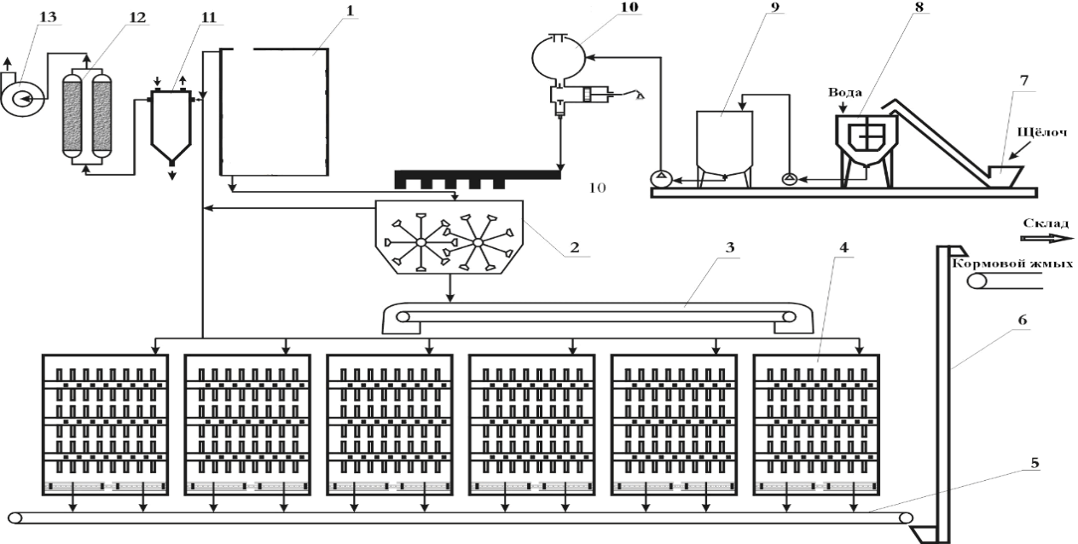
Рис. 1. Технологічна схема детоксикації рицинової макухи:
1 - приймальний бункер, 2 - змішувач, 3 - роздатковий транспортер,
4 - бункер -детоксікатор, 5 - складальний транспортер, 6 - норія,
7 - загрузочний транспортер, 8 - змішувач, 9 - накопичувальна ємність,
10 - насос-дозатор, 11 - т рубчастий теплообмінник, 12 - адсорбер з активованим вугіллям, 13 - відцентровий вентилятор

У запропонованій технології за рахунок введення додаткових операцій перед обрушенням: кондиціонування вологості насіння 7,0-8,0% і сортуванням їх за розмірами на три сорти, а також поєднання з шельмашиною третини операції грубого подрібнення і оптимізація процесу сепарування рушанки знижують втрати олії у виробництві.
Технологічні розрахунки показали, що запропонована технологія при початковій олійності насіння рицини 55% дозволить отримати вихід форпресової олії 48,66%, експелерної олії 1,49%, з втратою олії в макусі 1,49% і в лушпинні 0, 31%. Вихід макухи 24,77%, лузги 15,53%. Вміст лушпиння в макусі 8-10%.
Застосування напівзамкнутої системи очищення повітря в шельмашині із використанням користуванням регульованого циклонного апарата з додатковим равликовим поділом потоку, двоступеневою очисткою повітря при механічній обробці насіння рицини циклоном і матерчатим фільтром, а при вологотепловій обробці трубчастий теплообмінник і адсорбер з активованим вугіллям забезпечують надійний захист навколишнього середовища.
За нашими даними конструкція шельмашин, виготовлених за кресленнями СКБ «Продмаш», дозволила досягти великого знімання лушпиння. Однак збільшення знімання лушпиння до 7-10% призводить до зростання його олійності до 3,5-4,3%. Це виправдало відмову відділення лузги взагалі.
Тому в пропонованій технології ми ввели додаткові операції перед обрушенням: кондиціонуванням вологого насіння до 7,0-8,0%, і сортуванням його за розмірами на три сорти, а також поєднання в шельмашині третин операції грубого подрібнення. Крім цього, для зниження олійності відділень неушкодженого лушпиння проведена оптимізація процесу сепарування рушанки на решеті і в вертикальному пневмосепаруючому каналі.
Технологічні розрахунки показали, що запропонована технологія переробки при початковій олійності насіння рицини 55% дозволить отримати вихід форпресової олії 48,66%, експеллерної олії 1,49% з втратою олії в макусі 1,49% і в лушпинні 0,31%. Вихід макухи 24,77%, лузги 15,53.

БІБЛІОГРАФІЯ
1. Журавель Д. П., Дідур В. В. Механіко-технологічні основи глибокої переробки насіння рицини на енергетичну біосировину: монографія. Запоріжжя: ТДАТУ, 2025. 275 с., іл.
2. Журавель Д. П., Верещага О. Л. Аналіз способів отримання олійних матеріалів із насіння рицини. Технічне забезпечення інноваційних технологій в агропромисловому комплексі. Мелітополь: ТДАТУ, 2020. С. 77-81.
3. Журавель Д. П. Обґрунтування технологій отримання рицинової олії. Матеріали ІV Міжнародної науково-практичної конференції «Технічне забезпечення інноваційних технологій в агропромисловому комплексі», Запоріжжя, 2022. С. 25-28.
4. Дідур В. В., Журавель Д. П., Шокарев О. М. Аналіз технологій отримання олії з олійних культур. Науковий вісник Таврійського державного агротехнологічного університету: електронне наукове фахове видання / ТДАТУ, Мелітополь: ТДАТУ, 2022. Вип. 12, том 3. 10 с.
5 Дідур В. А. та ін. Розробка технології, експериментального устаткування технологічної лінії по глибокій переробці насіння рицини в касторову олію для виробництва мастил для сільськогосподарської техніки: звіт про НДР; Мелітополь. ТДАТА. 2005. 99 с.

